Zobrazení sešitu
Obsah:
Nastavení zobrazení
Způsoby zobrazení
Popis jednotlivých způsobů zobrazení
Galerie zobrazení sešitu

Nastavení zobrazení
Pro nastavení zobrazení dokumentových oken se sešity a objekty na okně (aplikace a dokumentového) slouží:
- Příkazy v nabídce Zobrazit.
- Položky na kartě „Zobrazení“ v dialogovém okně „Možnosti“. Dialogové okno zobrazíme příkazem Nástroje|Možnosti…
- Příkazy v nabídce Okno.
Dále popsané situace jsou stejné jak u Excelu 2002, tak 2000.

Způsoby zobrazení
List sešitu Excelu můžeme zobrazit několika způsoby:
- Základní způsob zobrazení je normální. Zadáme příkaz Zobrazit|Normálně. Podrobněji.
- Pro přípravu tisku je vhodné zobrazení konce stránek. Toto zobrazení obdržíme příkazem Zobrazit|Konce stránek. Podrobněji.
- Předchozí zobrazení jsou v běžném okně nebo mohou být zvětšena na celou obrazovku. Při tomto zobrazení se okraje oken (i pruh záhlaví) skryjí. Na celou obrazovku přepneme tlačítkem „Zavřít celou obrazovku“ na panelu nástrojů „Celá obrazovka“ nebo příkazem Nástroje|Celá obrazovka. Příkaz je jako přepínač. Podrobněji.
- U rozsáhlých tabulek můžeme, pro zajištění orientace v datech, ukotvit záhlaví řádků a i sloupců. K ukotvení použijeme příkaz Okno|Ukotvit příčky. Před zadáním příkazu označíme celý řádek (či celý sloupec) nebo buňkový kurzor umístíme tak, aby levý horní roh buňky byl průsečíkem příček.. Příčky zrušíme alternujícím příkazem Okno|Uvolnit příčky při libovolné pozici buňkového kurzoru. Podrobněji.
- Při více tabulkách, grafech či modelech uvítáme možnost rozdělit okno na dvě či čtyři podokna. K tomu použijeme příkaz Okno|Rozdělit. Okno též rozdělíme příčkami na podokna tažením kurzorem myši za tlačítka u posuvníků, viz obrázek. Podokna zrušíme zadáním příkazu Okno|Odebrat příčky nebo uchopením příčky kurzorem myši a jejím přetažením k libovolnému okraji okna. Podrobněji.
- Sešit můžeme otevřít současně ve více oknech. K tomu slouží příkaz Okno|Nové okno. Otevře se nové dokumentové okno se zobrazeným stejným listem. Okno má stejný název jako okno původní, doplněný o pořadové číslo okna. Pro zavření jednoho okna musíme použít: příkaz Zavřít v systémovém menu dokumentového okna, tlačítko „Zavřít“ v pravém horním rohu dokumentového okna, klávesovou zkratku Ctrl+W nebo Ctrl+F4. Zavřením jednoho okna se názvy ostatních automaticky přečíslují. Příkazem Soubor|Zavřít se zavřou všechna okna jednoho sešitu. Podrobněji.
- Oblast v sešitu, v libovolném jeho listu, můžeme zobrazit pomocí pohledů. Pohled vytvoříme příkazem Zobrazit|Vlastní pohledy… Jde o skok na pojmenovanou zobrazenou oblast. Podrobněji.
- Někdy je vhodné list skrýt. List skryjeme příkazem Formát|List|Skrýt a zobrazíme příkazem Formát|List|Zobrazit… Který list se má zobrazit, vybereme v dialogovém okně. V sešitě musí být alespoň jeden list zobrazený. Podrobněji.
- Skrytí dokumentového okna. Někdy je vhodné skrýt celý sešit. K tomu použijeme příkaz Okno|Skrýt. Skryté okno zobrazíme příkazem Okno|Zobrazit… a sešit vybereme v dialogovém okně v seznamu skrytých sešitů. Podrobněji.
- Pro zamezení manipulace se zobrazením okna, změně jeho velikosti, se okno zamkne. K tomu použijeme příkaz Nástroje|Zamknout sešit… a v dialogovém okně označíme „Okna“, případně přidáme heslo. Zámek odstraníme příkazem Nástroje|Odemknout sešit. Podrobněji.
- Prvnímu (neověřenému) tisku by mělo vždy předcházet zobrazení listu v náhledu. Tak ověříme, jak budou data a graf vytištěny. Náhled vyvoláme příkazem Soubor|Náhled nebo stiskneme tlačítko „Náhled“ ve standardním panelu nástrojů. Podrobněji.
- Jak bude list sešitu vypadat po publikování na webu vidíme v zobrazení náhledu webové stránky. Vyvoláme ho příkazem Soubor|Náhled webové stránky. Ve verzi 2000 Soubor|Náhled stránky WWW. Zobrazí se sešit s listy bez interaktivity, tzn. bez možnosti tabulku interaktivně upravovat. Podrobněji.
- List sešitu můžeme odeslat jako tělo zprávy. Zadáme příkaz Soubor|Odeslat|Příjemce pošty Zobrazí se zpráva o možnosti odeslat celý sešit jako přílohu nebo list jako tělo zprávy. Místo příkazu lze stisknout tlačítko „Elektronická pošta“ ve standardním panelu nástrojů. Podrobněji.
Každé dokumentové okno může mít tlačítko na hlavním panelu Windows, to však jen v případě, že je na kartě „Zobrazení“ označena položka „Okna na hlavním panelu“ (příkaz Nástroje|Možnosti…). Mezi okna se přepínáme stiskem příslušného tlačítka na hlavním panelu Windows, klávesovou zkratkou Alt+Tab nebo výběrem okna v nabídce Okno.
Pokud označení položky „Okna na hlavním panelu“ zrušíme, bude na hlavním panelu Windows jen jedno tlačítko reprezentující spuštěnou aplikaci – Excel. Mezi okny se lze přepínat klávesovou zkratkou Ctrl+F6 nebo výběrem okna v seznamu oken v nabídce Okno.

Popis jednotlivých způsobů zobrazení
Normální zobrazení – při tomto zobrazení vidíme list sešitu s buňkami v měřítku 100 % (nejčastěji). Měřítko lze změnit. Příklad.
Je-li zapnuto zobrazování mřížek, příkaz Nástroje|Možnosti…, karta „Zobrazení“, položka „Mřížky“, tak jsou buňky ohraničeny tenkými čarami, jejichž barva se určuje v políčku „Barva mřížky“. Ve výchozím nastavení se mřížky netisknou. Není označena položka „Mřížka“ na kartě „List“, příkaz Soubor|Vzhled stránky…
Mřížka má implicitně nastavenou automatickou barvu, což je černá barva. Změníme-li barvu mřížky, změna se promítne v barvě ohraničujících čar při výběru barvy „Automatická“ na kartě „Ohraničení“ dialogového okna „Formát buněk“ (příkaz Formát|Buňky…).
V tomto zobrazení se běžně zobrazují hranice sloupců – písmeny a hranice řádku – číslicemi. Nastavení se určuje na kartě „Zobrazení“ označením položky „Záhlaví řádků a sloupců“.
V případě, že nebudeme potřebovat posuvníky, skryjeme je zrušením označení položky „Vodorovný posuvník“ a „Svislý posuvník“. Skrytím svislého posuvníku se zvětší plocha okna. Ve svislém směru můžeme dokumentové okno zvětšit ještě zrušením označení položky „Ouška listů“. Skryjí se tak názvy listů, ale podstatně se tím ztíží orientace v sešitu. Příklad.
O zvětšení plochy ve svislém směru rozhoduje též položka „Stavový řádek“. Zobrazení stavového řádku potlačíme buď zrušením označení u příkazu Zobrazit|Stavový řádek nebo na kartě „Zobrazení“ (příkaz Nástroje|Možnosti…) zrušením označení položky „Zobrazit stavový řádek“. Obě položky jsou provázány, a tak změna v jednom případě se promítne ve druhém.
O tom, zda se budou zobrazovat vložené a zakreslené objekty se rozhoduje na kartě „Zobrazení“ v sekci „Objekty“. Implicitně se zobrazuje vše, to vidíme na levé straně obrázku. Po pravé straně jsou všechny objekty skryty.
Konce stránek – list sešitu se zobrazí v měřítku 60 %. Měřítko lze změnit. Zvýrazněná – světle podbarvená plocha bude od buňky A1 po poslední zaplněnou buňku vpravo dole. Jde o plochu, která se bude tisknout. Příklad. Do tohoto zobrazení se přepne pouze aktivní list nebo označené listy.
Hlavní předností tohoto zobrazení jsou viditelné konce stránek označené tlustou přerušovanou a plnou čárou s možností tyto konce přesouvat. Novou stránku vytvoříme příkazem Vložit|Konec stránky či v místní nabídce vyvolané na buňce, podle které se má list rozdělit, příkazem Vložit konec stránky. Stránka se vloží podle levého horního rohu aktivní buňky. Toto platí jak v zobrazení normálním, tak zobrazení konců stránek.
Rozdělení na stránky zrušíme tak, že kurzor umístíme k dělící čáře stránek a zadáme příkaz Vložit|Odstranit konec stránky. Toto platí jak v zobrazení normálním, tak konců stránek.
V zobrazení stránek lze tiskovou stránku odstranit tak, že uchopíme kurzorem myši dělicí čáru stránky a přesuneme ji k jiné dělicí čáře nebo k okraji tisknuté (zvýrazněné) plochy. Změna stránkování se promítne automaticky na kartu „Stránka“ v položce „Upravit na:… % normální velikosti“ dialogového okna „Vzhled stránky“ (příkaz Soubor|Vzhled stránky…).
V zobrazení lze pracovat bez omezení. Hodí se hlavně pro přípravu tisku, lze ho s úspěchem použít u rozsáhlých tabulek nebo seznamů.
Celoobrazovkové – listy sešitu se zobrazí na celou pracovní plochu Windows. Zvětšení lze aplikovat jak na normální zobrazení, tak zobrazení konců stránek. List může být rozdělen ukotvenými příčkami, případně rozdělen na podokna.
Do tohoto zobrazení se přepíná celá aplikace. Všechny otevřené sešity jsou zobrazeny na celou plochu obrazovky.
Ukotvení příčky – list sešitu můžeme rozdělit na dvě nebo čtyři části. O rozdělení rozhoduje postavení buňkového kurzoru před zadáním příkazu pro ukotvení příček Okno|Ukotvit příčky. Příčka se vloží podle mřížky levého horního rohu buňkového kurzoru. Část dokumentového okna po levé straně příčky a nad příčkou je ukotvena, nelze s ní pohybovat. V druhých částech lze nastavit potřebnou oblast na listu. Používá se pro ukotvení nadpisů, popisů řádků a sloupců u rozsáhlých tabulek nebo seznamů. Zajistí se tím jejich čitelnost při posunech, neboť řádky a sloupce máme stále popsané.
Příčku lze vložit do obou způsobů zobrazení listu (normálního i konce stránek), a to jak při „běžném“, tak celoobrazovkovém zobrazení. Příčkou nelze pohybovat. Můžeme jí jen odstranit a vytvořit v jiném místě.
Rozdělení okna na podokna – dokumentové okno rozdělíme vodorovnou nebo svislou příčkou na dvě části a tak můžeme současně hledět na dvě místa na jednom listu. Obě podokna jsou v kolmém směru na příčku synchronizována.
Označíme-li celý řádek nebo sloupec, rozdělí se okno příkazem Okno|Rozdělit na dvě podokna. Jinak se vloží obě příčky současně podle levého horního rohu aktivní buňky, a tak okno rozdělíme na čtyři části. Vždy dvě a dvě okna jsou synchronizována. Umožní nám pohled na různá místa listu sešitu.
Příčku rozdělující okno na podokna lze uchopit kurzorem myši a posunout.
Současné zobrazení více oken – aktivní dokumentové okno lze příkazem Okno|Nové okno zobrazit vícekrát. V seznamu oken se potom v nabídce Okno zobrazí název dokumentu doplněný dvojtečkou a pořadovým číslem okna.
Jak budou okna uspořádána závisí na výběru položky v dialogovém okně po zadání příkazu Okno|Uspořádat… Možnosti:
- Vedle sebe – dvě okna jsou uspořádána svisle, tři okna jsou uspořádána jako mozaika (dlaždice).
- Vodorovně – okna jsou ve vodorovných pruzích pod sebou.
- Svisle – okna jsou ve svislých pruzích vedle sebe.
- Na sebe – okna jsou uspořádána za sebou, do kaskády.
- Okna aktivního okna – označením této položky se uspořádají jen okna stejného sešitu, ostatní okna zůstanou nezměněna.
Zobrazení jednoho sešitu vícekrát s výhodou použijeme při potřebě sledovat více míst jednoho listu či různých listů v jednom sešitě nebo místa v různých sešitech. V každém okně může být zobrazeno jiné místo a tak nemusíme stále „poskakovat“ kurzorem. Samozřejmě, změna provedená v jednom okně se promítne do dalších – jde-li o jeden sešit.
Dokumentová okna lze na pracovní ploše aplikace Excelu aranžovat příkazy a technikami Windows.
Okno aplikace Excelu lze vůči ostatním otevřeným oknům s jinými programy či aplikacemi naaranžovat na pracovní ploše Windows příkazy a technikami Windows.
Pohledy – umožňují na monitoru zobrazenou oblast v dokumentovém okně pojmenovat a potom ji vyvolávat názvem pohledu. Pohled zahrnuje oblast listu, měřítko zobrazení, skryté řádky i sloupce, nastavení filtru a informace pro tisk.
Pohledy velice usnadňují přepínání mezi zobrazováním různých oblastí a jsou též využitelné pro zobrazení oblasti pro tisk. Přepínání mezi oblastmi použijeme v prezentaci.
Skrýt / zobrazit list – v některých situacích je vhodné skrýt list, zamezíme tak jeho úpravám. Ze skrytého listu lze data přebírat.
Skrytí použijeme např. pro zápis koeficientů, seznamů – všude tam, kde nechceme, aby byla data zobrazená.
Zamkneme-li strukturu sešitu, příkaz Nástroje|Zámek|Zamknout sešit… a přidáme heslo, nelze skrytý list bez znalosti hesla zobrazit.
Skrytí / zobrazení dokumentového okna – sešity obsahující makra (příkazy napsané ve Visual Basicu pro automatizaci činností v Excelu) se často skrývají. Skrýt můžeme též jen jedno dokumentové okno sešitu zobrazeného ve více oknech. Aplikace nemusí mít zobrazeno dokonce žádné dokumentové okno, ale není to obvyklé.
Skrytí oken má hlavní využití u aplikací připravovaných pro uživatele, k ochraně proti nežádoucím úpravám. Implicitně je skryt osobní sešit maker – Personal.xls.
Zamknutí okna – proti změnám velikosti dokumentového okna můžeme toto okno zamknout. Zamknutím se ze záhlaví okna odstraní nástroje pro úpravu velikosti: systémové menu a tlačítka. Okno nezavřeme ani tlačítky.
Tato úprava se někdy využívá u aplikací připravovaných pro uživatele.
Náhled – též náhled (či ukázka) před tiskem. V náhledu vidíme, jak bude list vytištěn. Toto zobrazení by mělo vždy předcházet prvnímu (neověřenému) tisku – může odhalit některé grafické nedostatky a tak ušetřit papír a čas.
Náhled může být vyvolán i v celoobrazovkovém zobrazení, kdy zadáme příkaz Soubor |Náhled, či stiskneme tlačítko „Náhled“.
Z náhled se vrátíme do výchozího zobrazení stiskem klávesy Esc (Escape) nebo tlačítka „Zavřít“. Tlačítkem „Zobrazit konce stránek" v panelu nástrojů „Náhled“ se z náhledu vyvolaného z normálního zobrazení přepneme do zobrazení konců stránek. Tlačítkem „Normální zobrazení“ se přepne na normální zobrazení z náhledu vyvolaného v zobrazení konců stránek.
Klepneme-li kurzorem myši na tlačítku „Lupa" v panelu nástrojů „Náhled", náhled se přiblíží a opakovaným stiskem oddálí. Pro přiblížení náhledu postačuje klepnout levým tlačítkem myši v náhledu. Opakovaným stiskem tlačítka se náhled zmenší.
Nejde o zcela přesné zobrazení tiskového výstupu, ani jít nemůže vzhledem k podstatně většímu rozlišení tiskáren oproti monitoru, ale představu o výstupu získáme. Nemusíme vidět např. svislé čáry neboť jsou v rastru matnice monitoru. Přiblížením náhledu bychom však již měli čáry vidět.
Nutnou podmínkou pro zobrazení náhledu je nainstalování ovladačů pro nějakou, byť fyzicky nepřipojenou, tiskárnu.
Potřebujeme-li zobrazit v náhledu jen vyznačenou oblast, použijeme tento postup:
- Označíme oblast pro tisk.
- Zadáme příkaz Soubor|Tisk…
- V dialogovém okně označíme položku „Výběr“.
- Stiskneme tlačítko „Náhled“.
Náhled webové stránky – sešit se převede na HTML dokument a zobrazí v instalovaném prohlížeči Internetu. Je vhodné ho použít před publikováním na Internetu, resp. intranetu. Sešit se zobrazí bez doplněné interaktivity, jen jako statické tabulky a grafy. Na spodním okraji vidíme ouška listů. Jejich barva se nepřebírá. Viz ukázku.
Pro převod aktivního listu nebo celého sešitu na dokument HTML slouží příkaz Soubor|Uložit jako webovou stránku… Zobrazí se dialogové okno „Uložit jako“ pro určení způsobu uložení sešitu nebo objektů na listu jako HTML dokumentu.
Jak bude vypadat sešit po překladu do HTML kódu v prohlížeči Internetu uvidíme označením položky „Otevřít publikovanou webovou stránku v prohlížeči“. K objektům na listech se automaticky přidá interaktivita. List s grafem se nepřevede. Příklad stránky zobrazené v IE v. 6 vidíme na obrázku. Viz ukázku.
Elektronická pošta – list sešitu můžeme odeslat jako tělo zprávy ve formátu HTML. Zadáním příkazu Soubor|Odeslat se zobrazí nabídka: odeslat příjemci, na revizi, jako přílohu a směrování (odeslat současně na více adres). Celý sešit lze odeslat jako přílohu e-mailu.

Galerie zobrazení sešitu

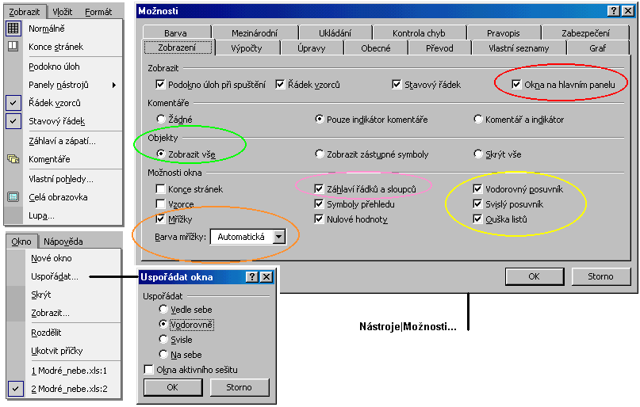
Příkazy a dialogová okna pro nastavení zobrazení oken a objektů v nich

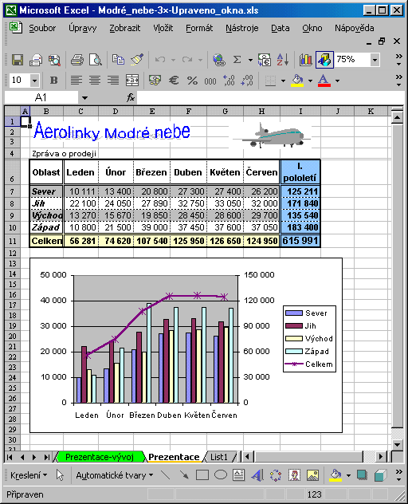
Normální zobrazení

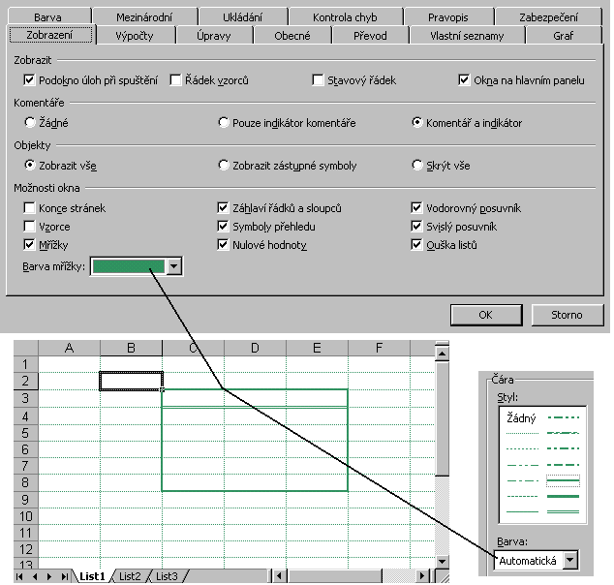
Změna barvy mřížky

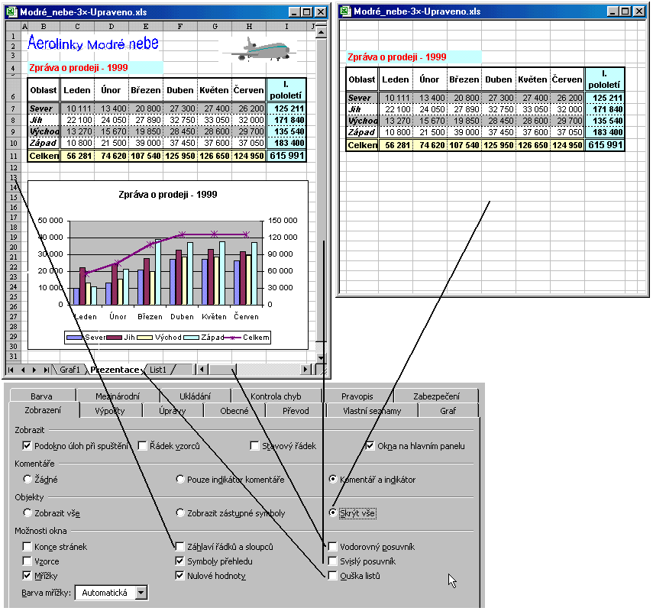
Odstranění zobrazovaných objektů

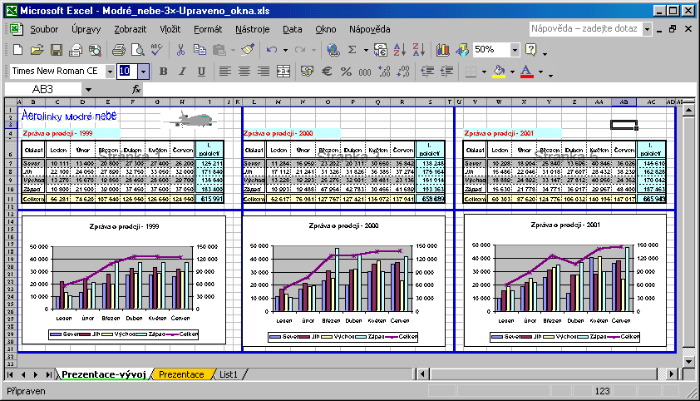
Zobrazení konce stránek

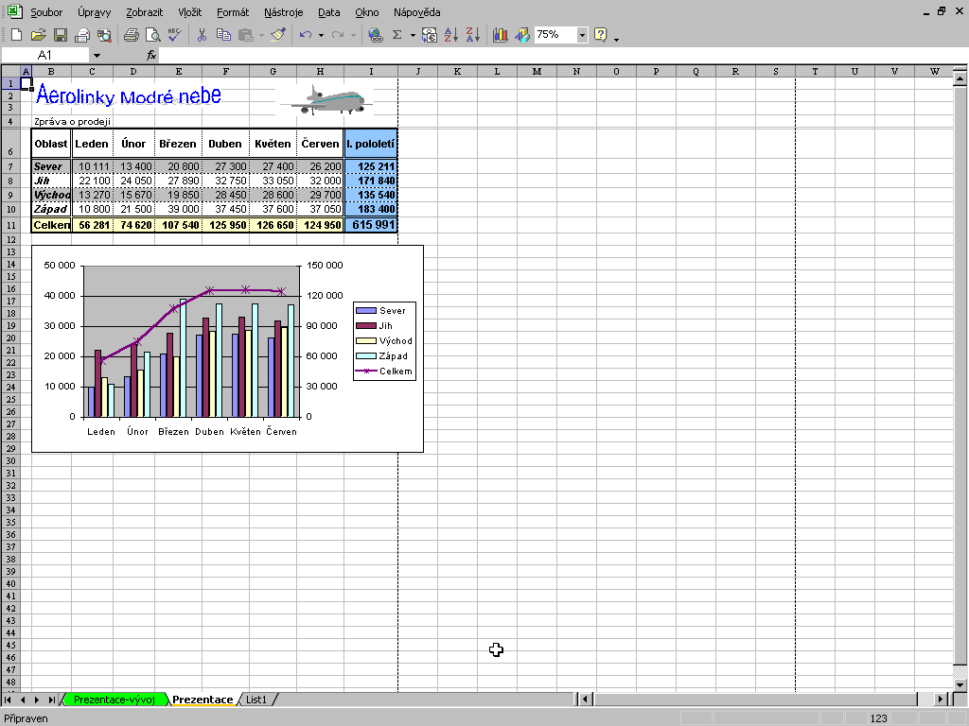
Zobrazení normální na celou obrazovku

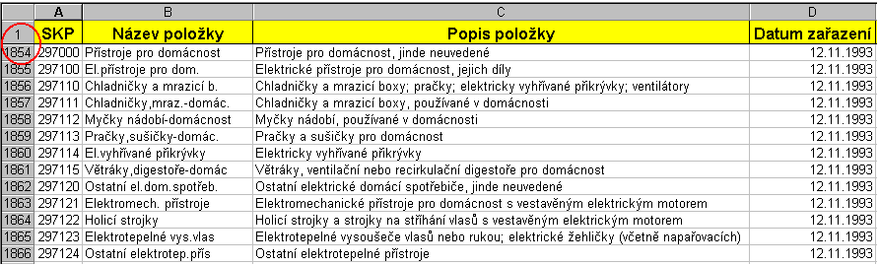
Ukotvení popisu řádků

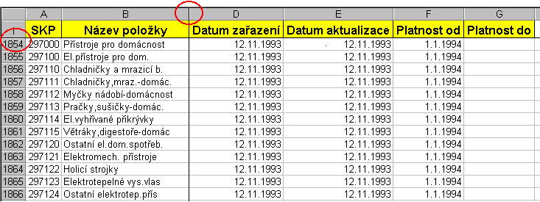
Ukotvení popisu řádků a sloupců

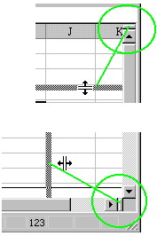
Postup rozdělení okna příčkou tažením kurzorem myši

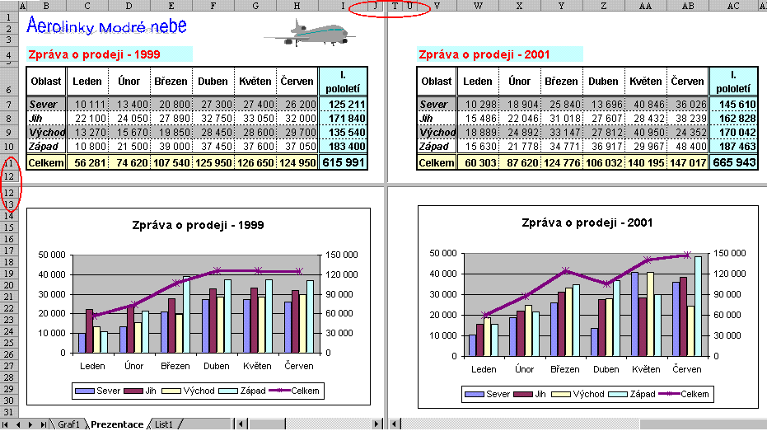
Rozdělení okna na čtyři podokna

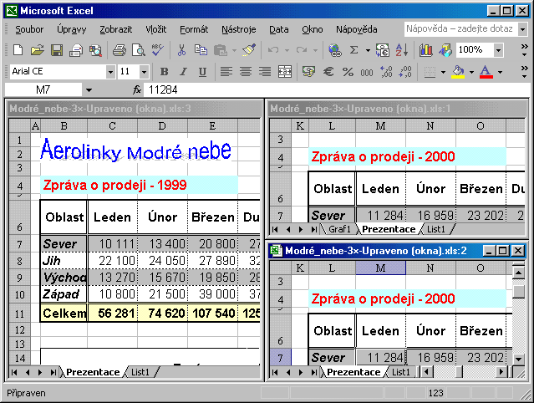
Sešit otevřený ve třech oknech umístěných vedle sebe(název:1, název:2, název:3)

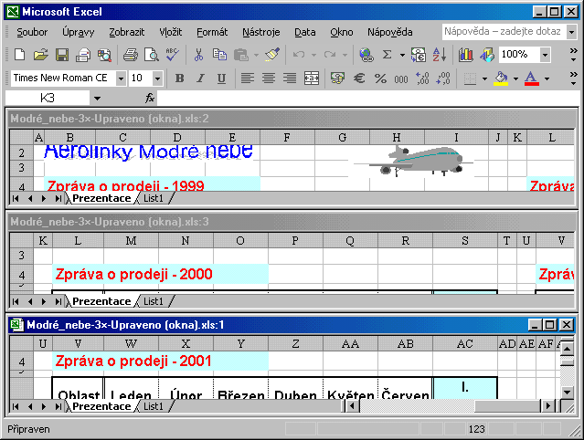
Uspořádání dokumentových oken vodorovně

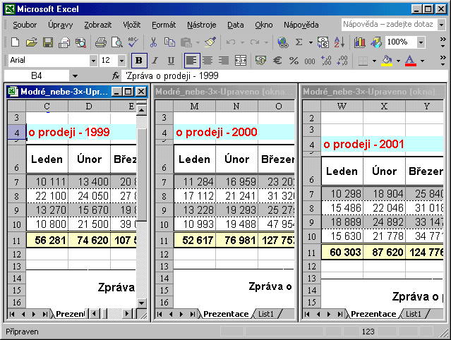
Uspořádání tří dokumentových oken svisle

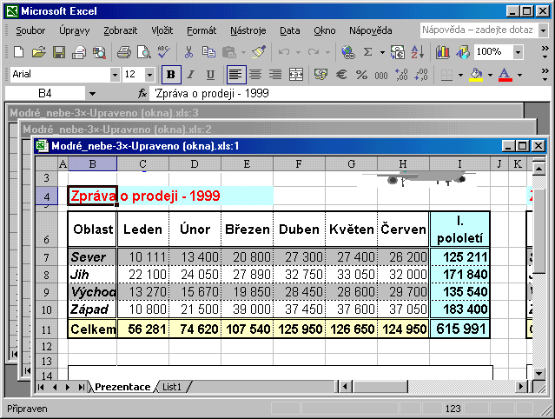
Uspořádání tří dokumentových oken na sebe

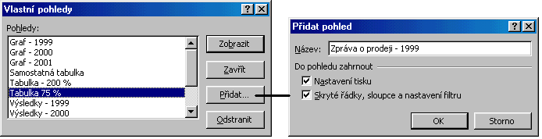
Vytvoření pohledu a správa pohledů

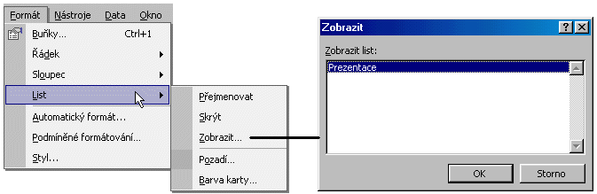
Skrýt a zobrazit list sešitu

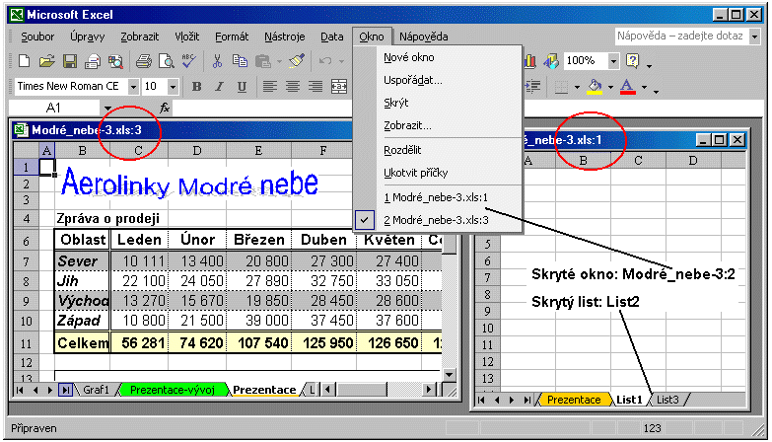
Skryté (dokumentové) okno a skrytý list sešitu

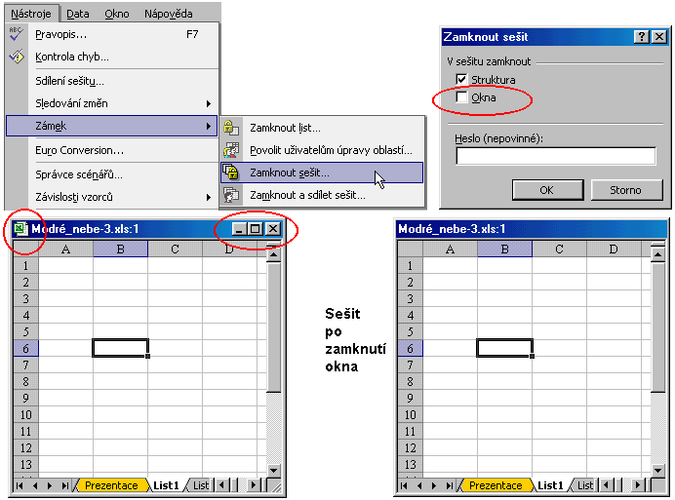
Zamknutí okna proti změnám velikosti

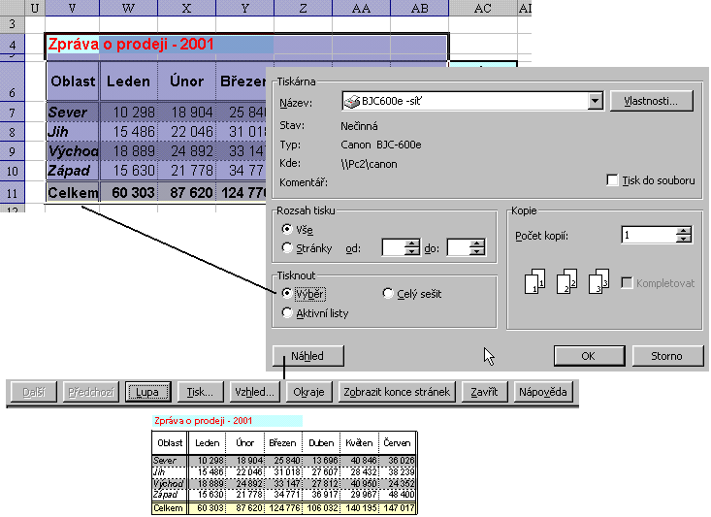
Náhled před tiskem

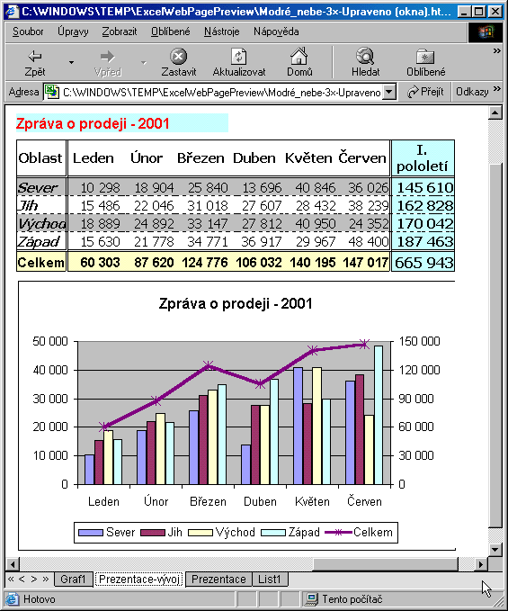
Náhled webové stránky

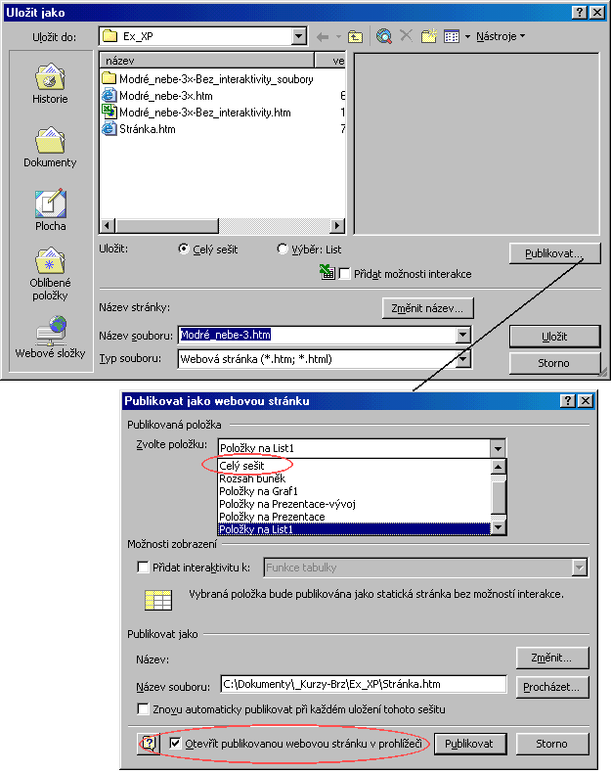
Publikování sešitu na webové stránce

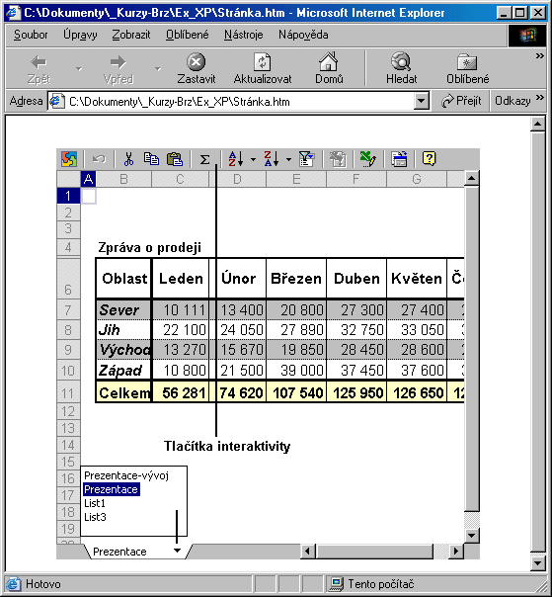
Webová stránka v prohlížeči Internet Explorer v. 6

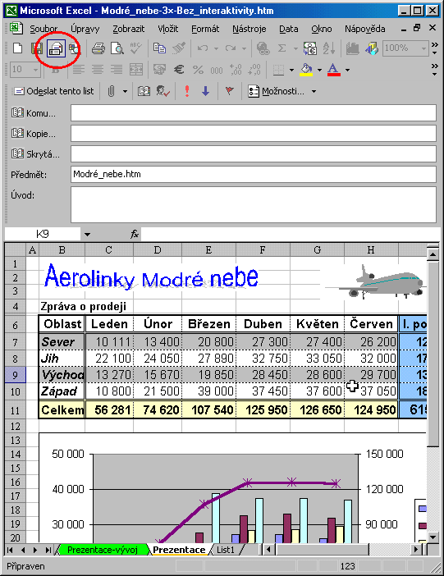
Sešit jako tělo zprávy – e-mailu

Hlavní panel Windows s tlačítky spuštěných úloh.



